**Лабораторная работа №1**

**ИЗМЕРЕНИЕ ЭЛЕКТРИЧЕСКИХ ВЕЛИЧИН И ПАРАМЕТРОВ ЭЛЕМЕНТОВ ЭЛЕКТРИЧЕСКИХ ЦЕПЕЙ**

**Цель работы**

1. Ознакомиться с измерительными приборами, источниками питания и осциллографом программной среды MS.

2. Изучить методы и приобрести навыки измерения тока, напряжения, мощности, угла сдвига фаз между синусоидальным напряжений и током, а также сопротивлений резисторов, индуктивностей индуктивных катушек и ёмкостей конденсаторов.

**Перечень приборов**

1. Идеальный источник постоянного напряжения
2. Резистор
3. Амперметр
4. Вольтметр
5. Мультиметр
6. Ключ
7. Катушка
8. Конденсатор
9. Источника синусоидального напряжения
10. Двухканального осциллографа
11. Датчик тока
12. Ваттметр
13. Земля

**Задание 1**

|  |  |  |  |  |  |  |  |
| --- | --- | --- | --- | --- | --- | --- | --- |
| Измерено | R12, Oм | R34, Ом | R1234, Ом | U1, мВ | U2, мВ | U3, мВ | U4, мВ |
| 12.7 | 32.6 | 45.2 | 1.9 | 3.8 | 5.7 | 7.6 |
| I1 = I, мА | I2 = I, мА | I3 = I, мА | I4 = I, мА |
| 0.1 | 0.1 | 0.1 | 0.1 |
| Вычислено | R12, Ом | R34, Ом | R1234, Ом | R1, Ом | R2, Ом | R3, Ом | R4, Ом |
| 12.7 | 32.6 | 45.3 | 19 | 38 | 57 | 76 |

Формулы для вычисления:

$$R_{12}= \frac{R_{1}R_{2}}{R_{1}+R_{2}}$$

$$R_{34}= \frac{R_{3}R_{4}}{R_{3}+R_{4}}$$

$R_{12}= \frac{19 ∙38}{19+38}$*= 12.7*

$R_{34}= \frac{57∙76}{57+76}$*= 32.6*

*R1234 = R12 + R34 = 45.3*

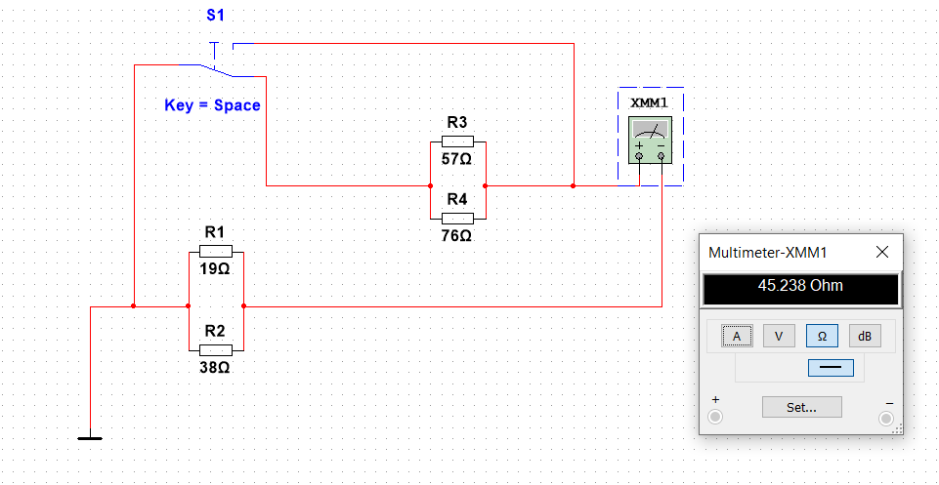

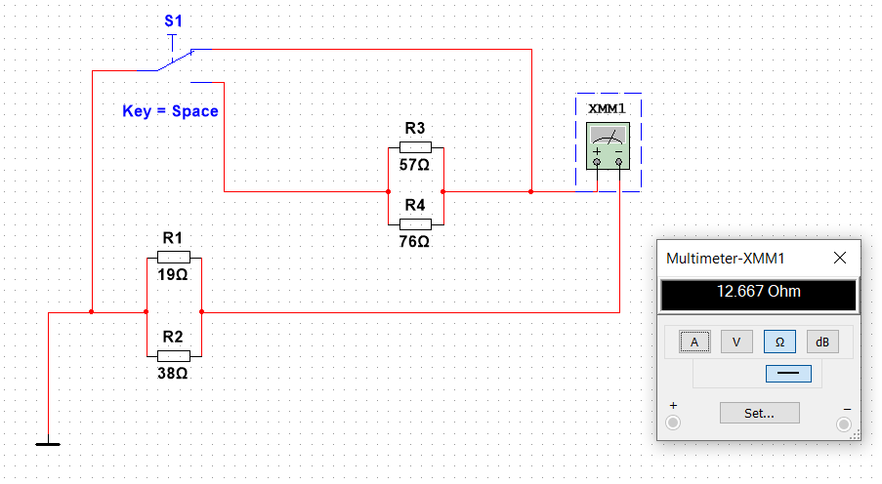

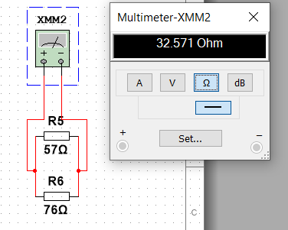

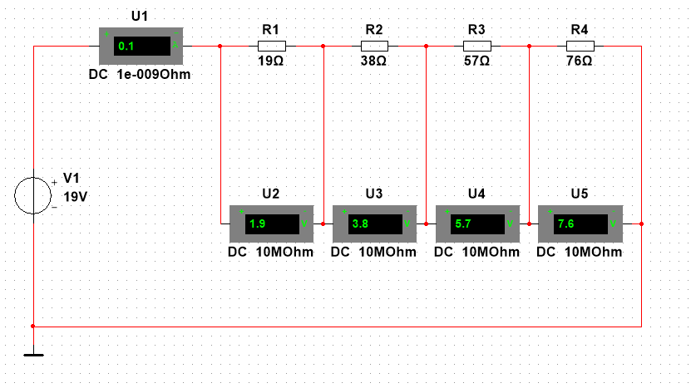

**Задание 2**

|  |  |  |  |  |  |  |  |  |  |  |  |
| --- | --- | --- | --- | --- | --- | --- | --- | --- | --- | --- | --- |
| Ветвь | Установлено | | Измерено | | | | Вычислено | | | | |
| E, В | f, кГц | U, мВ | I, мА | P, Вт | φ, град | Z, Ом | R, Ом | X, Ом | L, мГн | C, мкФ |
| R1L | 24 | 1 | 1.275 | 0.029 | 4.546 | 72 | 43.97 | 13.58 | 41.81 | 6.7 | - |
| R2C | 24 | 10 | 1.268 | 0.124 | 35.355 | 37.8 | 10.23 | 8.08 | 6.27 | - | 2.5 |

φ = 360Δt /T Z = U/I

φ1 = 72 Z1 = 43.97

φ2 = 37.8 Z2 = 10.23

R=Z cos(φ)

R1 = 13.58

R2 = 8.08

X = Z sin(φ)

X1 = 41.81

X2 = 6.28

L = 6.7

C = 106/(2πfXC)

C = 2.5

Измерение индуктивности катушки:

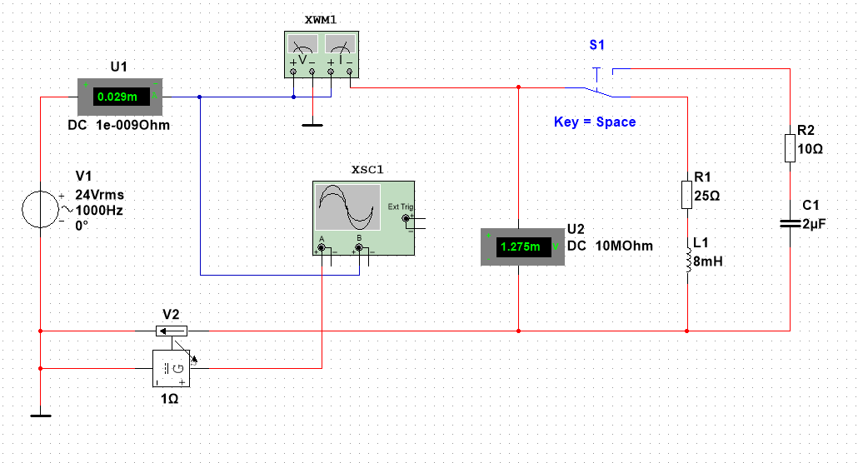

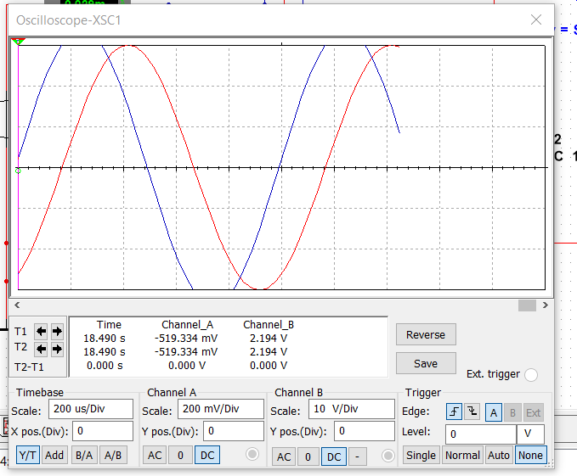

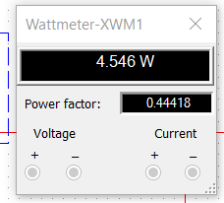

Измерение емкости конденсатора:

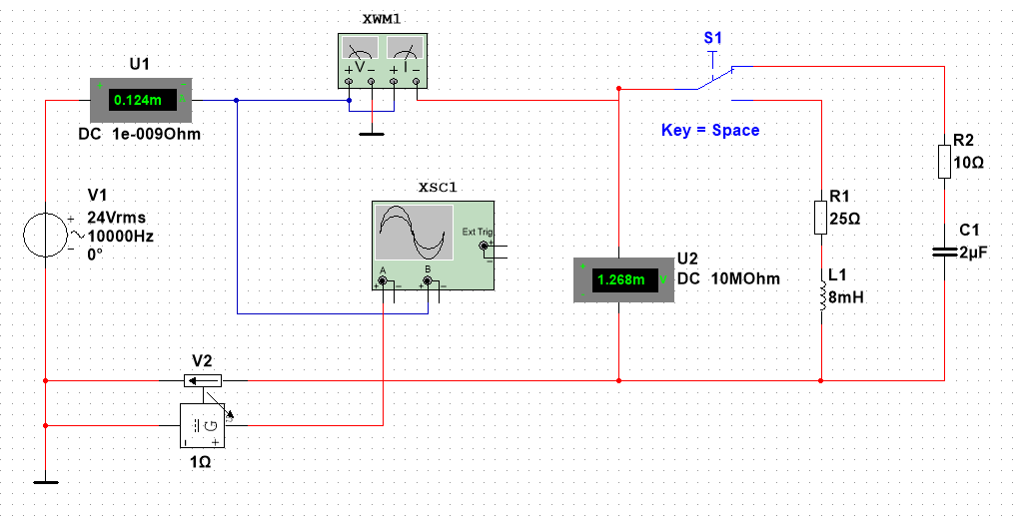

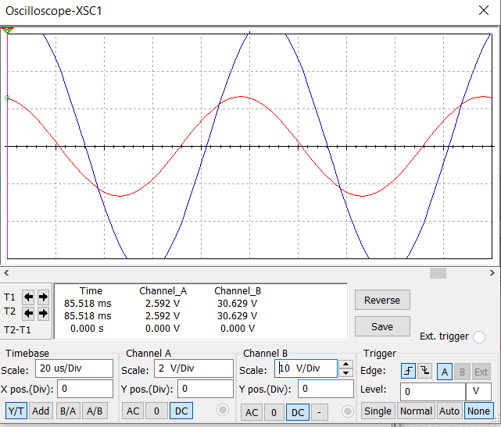

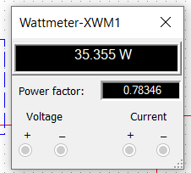

**Вывод :** Мы ознакомились с измерительными приборами, источниками питания и осциллографом программной среды MS. Изучили методы и приобрели навыки измерения тока, напряжения, мощности, угла сдвига фаз между синусоидальным напряжений и током, а также сопротивлений резисторов, индуктивностей индуктивных катушек и ёмкостей конденсаторов.